The Hong Kong Council of Social Service
Seminar on Handling Drug Overdose
Date : December 3, 2007 (Monday)
Time : 2:30 – 5:30 pm
Venue : Auditorium, 1/F., Duke of Windsor Social Service Building,
15 Hennessy Road., Wanchai, Hong Kong
Moderator : Mr Max Szeto (Chairperson of Network on Substance Abuse Service, HKCSS)
Language : Cantonese speaking

Programme
2:30 - 2:45 pm | Registration and Introduction
2:45 – 3:15 | Risk factors & Myths  Dr Leung Shung Pun (Tuen Mun Substance Abuse Clinic)  - Major risk factors of overdose  - Myths & misconception on ‘safe’ drug use  - Malpractice in responding to overdose
3:15 – 3:45 | Sign & symptom and first aids skills  Ms Li Ping (United Christian Hospital)  - Sign & symptom of overdose  - First aid skills referred to specific drug  - Observation in A&E department
3:45 – 4:10 | Overdose counseling, just a phone call away  Mr Go Yat Man (Hong Kong Christian Service)  - Providing counseling service over the phone  - Sharing cases on deliberate overdose
4:10 – 4:25 | Break
4:25 - 4:50 | Response to overdose in public setting  Mr Chu Fung (Caritas – Hong Kong)  - Consideration and balancing acts  - Handling the situation in various public settings
4:50 – 5:15 | Preventive measure & follow up programs in residential setting  Ms Priscilla Ho (The Society of Rehabilitation and Crime Prevention)  - Guideline & protocol  - Loss of tolerance : overdose prevention before discharge  - Follow ups with clients who experience or witness an overdose
5:15 – 5:30 | Open Forum
5:30 pm | End
This seminar is sponsored by 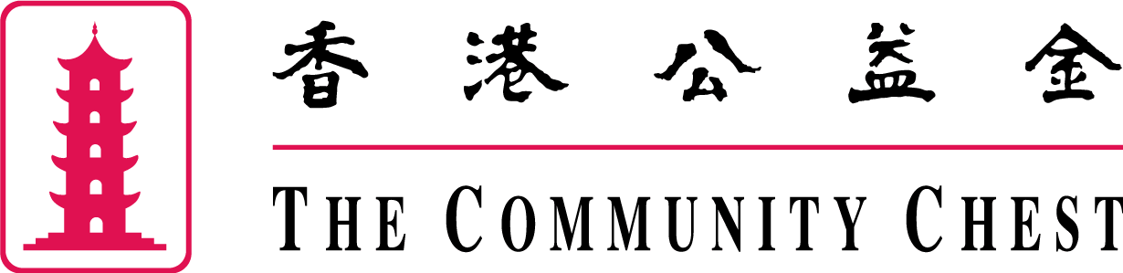

香港社會服務聯會

「減低危害，保護生命」處理過度濫藥研討會

日期 ： 2007年12月3日（星期一）
時間 ： 下午2:30至下午5:30
地點 ： 香港灣仔軒尼詩道15號溫莎公爵社會服務大廈一樓禮堂
主持人 ： 司徒明旺先生（社聯藥物濫用防治服務網絡主席）
語言 ： 廣東話

程 序
下午2:30 – 2:40 | 登記
下午2:40 – 2:45 | 簡介
下午2:45 – 3:15 | 過度濫藥的誘因及迷思  (屯門物質濫用診所 梁崇斌醫生）
下午3:15 – 3:45 | 辨識過度濫藥的特徵及急救知識  (聯合醫院 李萍女士)
下午3:45 - 4:10 | 提供電話輔導給企圖服毒自殺者的個案分享  (香港基督教服務處 吳逸民先生)
下午4:10 – 4:25 | 小休
下午4:25 - 4:50 | 在公眾場合面對濫藥過度的應變技巧及考慮因素  (香港明愛 朱峰先生)
下午4:50 – 5:15 | 院舍處理過度濫藥的指引及預防重吸的危機  (香港善導會 何卓儀女士)
下午5:15 – 5:30 | 公開論壇
下午5:30 | 結束

贊助

